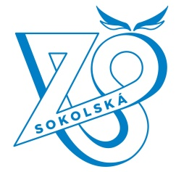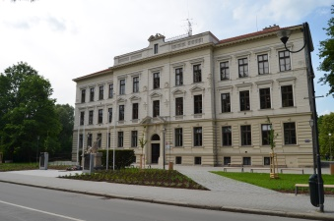

**Základní škola, Sokolská 296, Třeboň, 379 01**

Třeboň 11.06.2025

BREZKA interier s.r.o.

Na Návsi 102

251 01 Nupaky

IČO 10745106

DIČ CZ10745106

E-mail: [info@brezka.cz](mailto:info@brezka.cz)

WWW: brezka.cz

Věc: objednávka

Na základě vaší nabídky objednáme výrobu nábytku – skříně dekoru bříza podle rozpisu v nabídce. Celková cena zakázky 68 494 Kč bez DPH/ 82 877,74 Kč s DPH. Cena je včetně dopravy, demontáže, likvidace starého nábytku a montáže nového.

Místo realizace dodávky:

ZŠ Břilice

Třeboňská 65

379 01 Třeboň (odloučené pracoviště)

Termín do 31.08.2025

Platba fakturou vystavenou na odběratele

Základní škola Třeboň, Sokolská 296

Sokolská 296

379 01 Třeboň

IČO: 60818174

Děkujeme

Mgr. Miloš Kolář

zástupce ředitele školy

tel 602214147

IČO: 60818174

DIČ: CZ60818174

IZO: 107721287

Telefon: 384724630, 602214147

WWW: www.1zstrebon.cz

e-mail: mkolar@1zstrebon.cz

Bankovní spojení: 0602976369/0800